**Scan Tailor Tool**

Med *Scan Tailor* kan du afskille siderne i din pdf. Dog, først skal din PDF omdannes til et billede per side. Til allersidst kan du samle filerne fra *Scan Tailor* til .jgp filer. Alt dette kan du gøre med **Scan Tailor Tool**.

Derfor finder du i guide en beskrivelse for denne proces.

Der er tre trin

1. PDF til images

Værktøjet som omdanner PDF til et format som *Scan Tailor* kan indlæse

Brug værktøjet: pdf2jpg.exe

1. *Scan Tailor*

Værktøjet som afskiller siderne fra hinanden

Installer scantailor-0.9.11.1-64bit-install(1).exe

Brug værktøjet: Scan Tailor

1. Images til .jgp

Værktøjet som omdanner outputtet fra *Scan Tailor* til .jpg filer

Brug værktøjet: images2jpg.exe

Såfremt at filen til Scan Tailor ikke vil installere, så finder du en ny fil her

https://github.com/scantailor/scantailor/wiki/User-Guide#installation-and-first-start

Mere dokumentation for *Scan Tailor*

Quick Start Guide - https://github.com/scantailor/scantailor/wiki/Quick-Start-Guide

User Guide - https://github.com/scantailor/scantailor/wiki/User-Guide

Video Toturial - https://vimeo.com/12524529

**Trin 1 – pdf til images**

Start programmet ”*pdf2jpeg*”

I feltet ”*PDF-file*” vælg din PDF, hvor siderne skal afskilles.

I feltet ”*output path*” vælg den mappe, hvori outputtet af programmet sendes hen. Du kan med fordel oprette en ny mappe på dit skrivebord og kalde den for ”output”

Herefter start programmet og lad det køre færdigt. Bemærk at dette program kan tage lang tid at køre færdigt.

**Trin 2 – Scan tailor**

Du skal nu åbne ”*Scan tailor*”.

*Scan Tailor’s* startside ser således ud. Du skal vælge ”*New project …*”

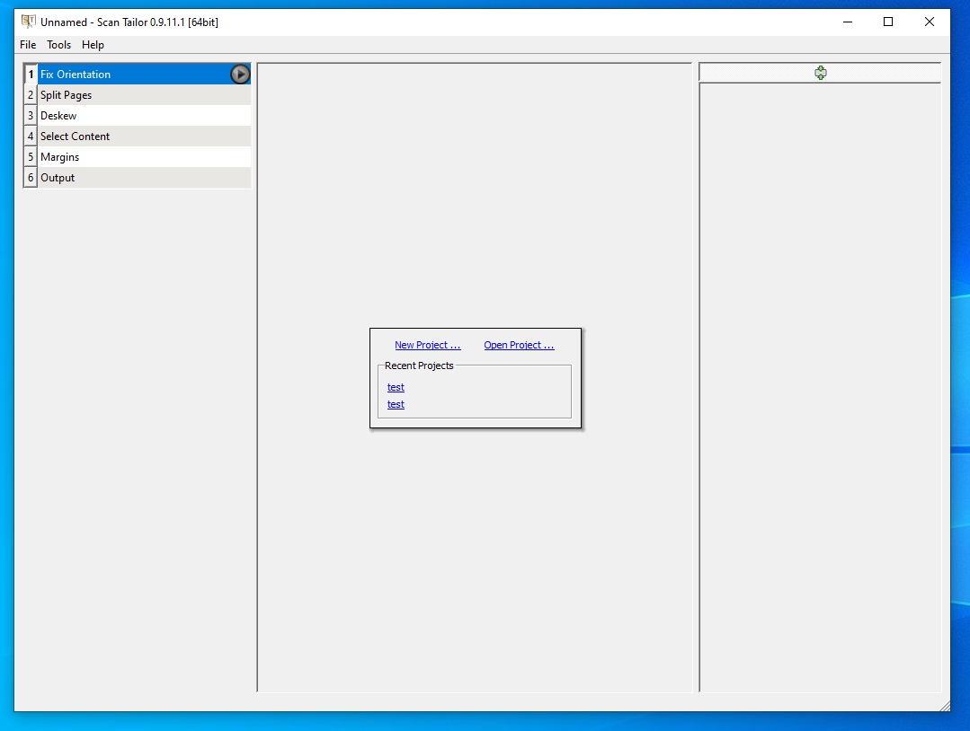

Herefter skal du vælge din mappe, hvori outputtet af programmet ”*pdf2jgp*” kom hen i.

Såfremt at du ikke har brugt programmet pdf2images, så bemærk at de eneste typer af filer som *Scan tailor* understøtter er: .tif, .tiff, .png, .jpg og .jpeg.

Det er vigtigt at du vælger ”*Select All*” inden du klikker på ”*OK*”

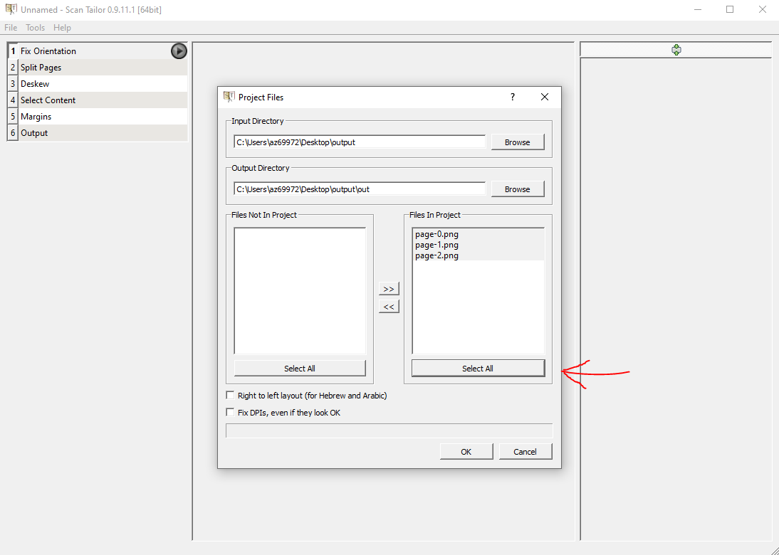

Såfremt at *Scan tailor* opdager, at en eller flere filer har den forkerte DPI (dots per inch / Opløsning), så popper følgende vindue op. Hvis ikke, så hop videre til næste side.

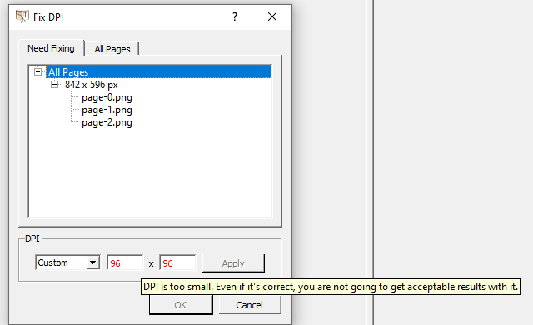

Dette kan du rette ved at ændre i DPI. Vælg den opløsning, som passer overens med dine billeder.

Du skal klikke på ”*All pages*”. Nu skal du vælge din ønskede opløsning og derefter klikke på ”*Apply*”. Så kan du klikke på ”*OK*”

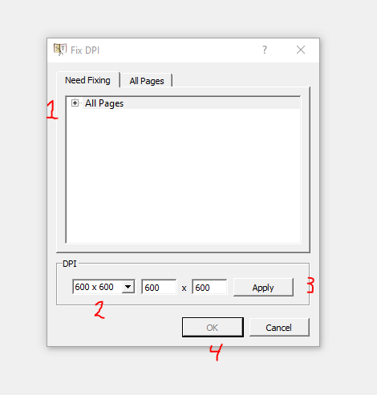

Det ser nu således ud

Du ser så ude i venstre side, at der er 6 forskellige menuer

1. Fix Orientation
2. Split Pages
3. Deskew
4. Select Content
5. Margins
6. Output
7. Fix Orentation

Hvis der er en enkel side, hvor orientering ikke er rigtigt, som herunder

Så klik på knapperne ved den røde pil indtil det er rigtigt.

De gule knapper roterer det 90 grade til hver sin side. Den grønne pil viser hvilken retning billedet først er kommet ind i. ”*Reset*” vender billedet tilbage til retningen af den grønne pil.

Såfremt at det er alle det er galt med og de har samme forkerte rotation, som herunder

Ret den øverste side. Klik på ”*Apply to …*” og derefter vælg ”*All pages*” og så ”*OK*”. Dermed vil alle siderne vende rigtigt.

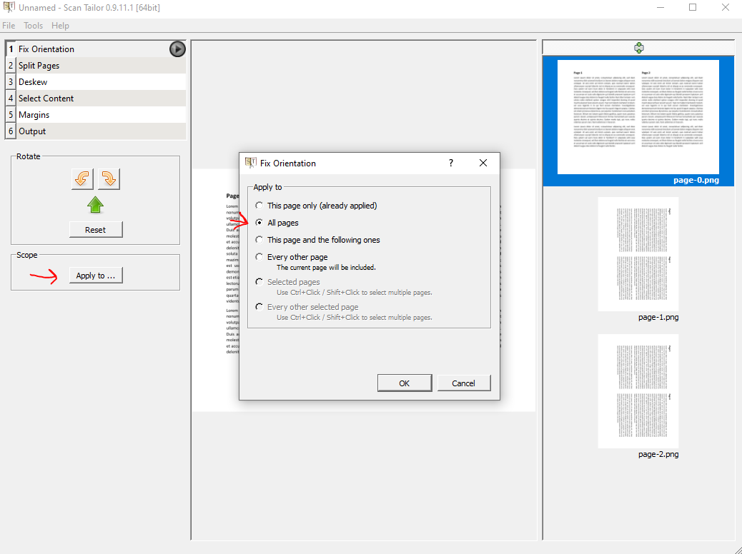

1. Split Pages

*Scan Tailor* har tre måder at afskille to sider fra hinanden.

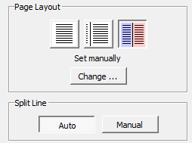

Typerne er fra venstre til højre.

1. En komplet scanning uden indholdet fra the næste side.
2. En scanning, hvoraf man kan se lidt af indholdet fra den næste side.
3. En dobbelt scanning.

*Scan Tailor* finder automatisk ud af hvordan siden skal splits op. Som set på billedet herunder, så har *Scan Tailor* kun gjort for den først. Tryk på pilen for at lad programmet afskille alle siderne

Det er denne pil

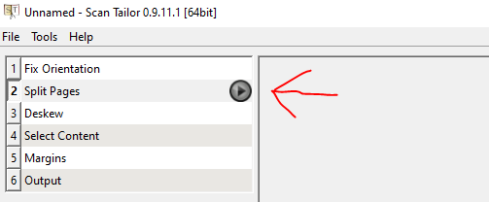

Nogle gange sker der fejl, som ses på dette billede

Her kan du blot trække i et af de blå punkter, så det passer

1. Deskew

Det er ofte at dette trin ikke behøves.

Såfremt at dette bliver kørt, så vil *Scan Tailor* at rette siderne op baseret på ender af teksten/billedet.

Selve arbejdsområdet ser således ud. Man kan trække i de blå punkter.

Og ændre i menuen

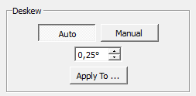

1. Select Content

Som set på billedet herunder, så vil Scan Tailor vælge indholdet på siden, så unødvendigt indhold bliver fjernet. I tilfældet herunder, så fjerens den hvide baggrund.

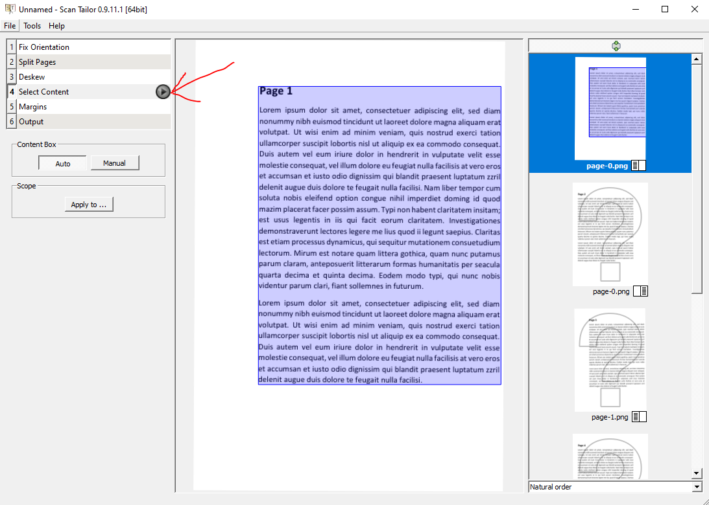

For at lad Scan Tailor vælge indholdet på alle siderne, så tryk på pilen

Nogle gange sker der fejl, som billedet herunder

Du skal så malulet trække i den blå boks, så den tager alt med

1. Margins

Ved Margins kan du vælge hvor meget ekstra baggrund der skal med efter at du har fjernet noget af det ved punkt 4. *select content*.

Du kan ændre margins i venstre side i dette felt.

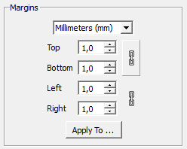

Når du er tilfreds ved margin på den første side, så kan du klikke på ”*Apply To …*” og derefter vælge ”*All pages*”. Dermed vil alle side ser således ud.

Det er også muligt at ændre den enkel side. Så skal du bare ikke gennemføre det overstående trin.

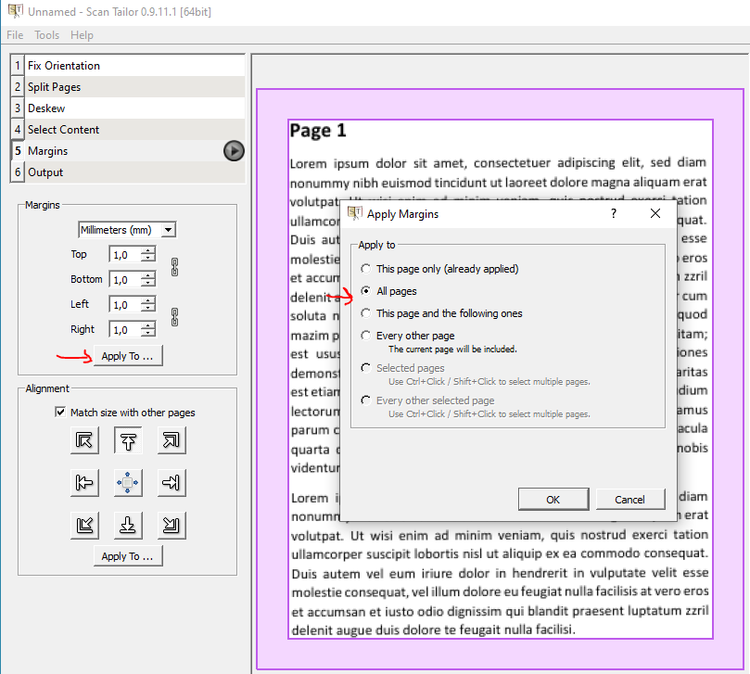

Herunder ser du 3 eksempler på hvordan outputtet af Magins vil være.

Når ”Top” og ”Bottom” har værdien 5,0 og ”Left” og ”Right” har 10,0

Når ”Top”, ”Bottom”, ”Left” og ”Right” har værdien 1,0

Når ”Top”, ”Bottom”, ”Left” og ”Right” har værdien 0

1. Output

Hvis dit output ser således ud, så skal du ændre ”*Mode*” fra ”*Black and White*” til ”*Color / Grayscale*”. Herefter kan du klikke på ”*Apply To …*” og derefter vælge ”*All pages*”.

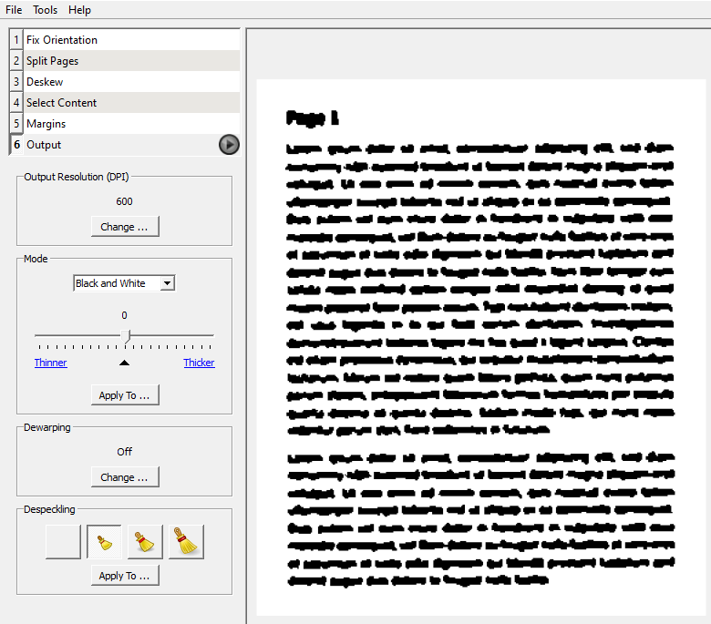

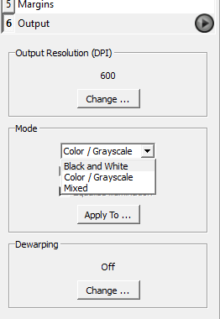

Dermed vil du ende med et output som herunder

Nu skal du klikke på pilen som den røde pil peger på. Dette er det allersidste trin i *Scan Tailor*.

Nu skal du finde din arbejdsmappe hvori du hentet dine filer indtil *Scan Tailor*. Der ser du, at en ny mappe ved navnet ”*out*” er blevet skabt.

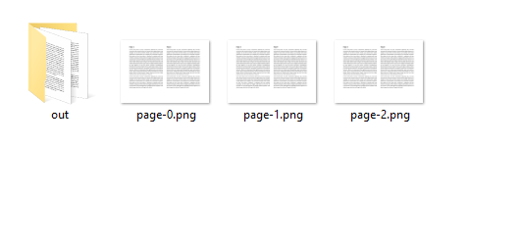

I denne mappe ”*out*” ser du

Hvor alle filerne er blevet placeret. Nu er siderne i PDF blevet afskilt.

**Trin 3 – images til .jgp**

Det format som *Scan Tailor* kommer ud med er .tif. Hvis du vil omdanne filerne til .jpg i stedet for, så skal du bruge værktøjet ”*images2jgp*”.

I feltet ”*Image folder*” vælg den mappe, hvor filerne fra *Scan Tailor* ligger i.

I feltet ”*output path*” vælg den mappe, hvori outputtet af programmet sendes hen. Du kan med fordel oprette en ny mappe på dit skrivebord og kalde den for ”slutprodukt”

Under ”*JPEG Controls*” kan vælge at endte sætter et maksimal for bredden eller højden angivet i pixels. Dette felt er ikke påkrævet.

I feltet ”*JPEG Quaility*” kan du vælge kvalitet af outputtet. Dette felt er ikke påkrævet.

Herefter start programmet og lad det køre færdigt.

Tillykke, nu har du afskilt siderne fra hinanden i PDF’en og omdannet dem til .jgp filer.